Debemos añadir, en caso de qie el inicio de sesión sea valido lo llevaremos al dashboard

//para que me abra un componente como modal, debemos isnatalr angular material ng add @angular/material

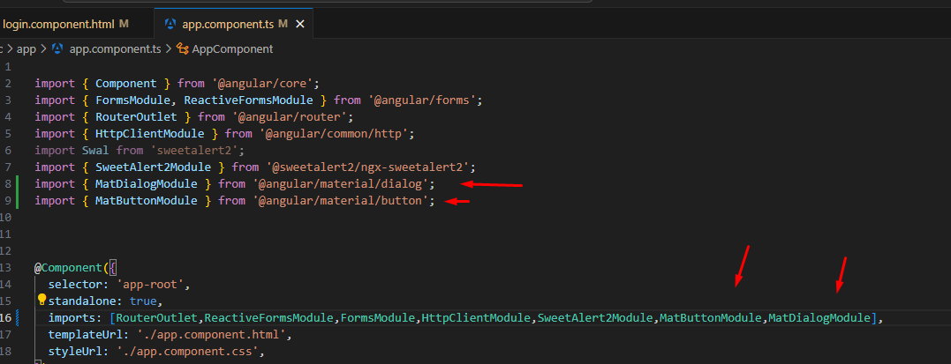

Iconos

npm install bootstrap-icons

en Linux

primeor node





Compruebo versión

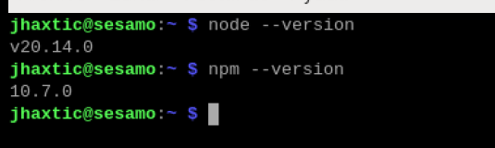

Instalamos angular

